信息公开“一件事”
需求设计文档
编制依据：《信息公开“一件事”功能清单 V1.1》
参考文档：《要素信息一览表》《业务运行流程图》《思维导图》
编制日期：2026-11-05
目录
一、信息公开“一件事”首页 1
1. 首页（总览） 1
数据总览区 1
业务模块入口 1
快捷入口 1
我的待办 1
数据展示区 1
二、我的工作台（事项办理） 1
2. 我的工作台 1
我的工作台 1
三、政府信息公开 1
3.1 公开属性认定建议 1
数据列表页 1
新建页面 1
详细页 1
审批流程 1
3.2 主动公开或删减后公开 1
数据列表页 1
3.3 依申请公开 1
数据列表页 1
新建页面 1
详细页 1
审批流程 1
3.4 公开答复 1
数据列表页 1
新建页面 1
详细页 1
审批流程 1
3.5 延期申请 1
数据列表页 1
新建页面 1
详细页 1
审批流程 1
3.6 不予公开 1
数据列表页 1
四、政府公报 1
4.1 文件筛选 1
数据列表页 1
新建/编辑页面（省直部门在线填报） 1
4.2 标签管理 1
数据列表页 1
新建/编辑页面 1
4.3 制作与发布 1
数据列表页 1
新建/修改制作页面 1
制作详情页 1
五、政务信息编报 1
5.1 报送通知 1
数据列表页 1
5.2 信息报送（共享库） 1
数据列表页（共享库） 1
新建页面 1
审批流程 1
5.3 待审刊物库 1
数据列表页 1
新建/修改刊物页面 1
刊物详细页面 1
新建/修改信息采编页面 1
审批流程 1
5.4 刊物库 1
数据列表 1
5.5 信息发布 1
数据列表 1
新建/修改页面 1
信息发布详情页面 1
5.6 回收站 1
数据列表页 1
六、走好网上群众路线工作 1
6.1 需求采集 1
数据列表 1
新建/修改页面 1
详细页面 1

一、信息公开“一件事”首页

1. 首页（总览）
业务门户，包含下列数据：

数据总览区 | 信息公开“一件事”数据总览（图示，指标待定）。
业务模块入口 | 提供政府信息公开、政府公报、政府信息编报、网上群众反馈四个业务模块导航入口，入口展示待办数。
快捷入口 | 快捷发起《政府信息公开申请表》（依申请公开登记））、发起《群众需求采集》。
我的待办 | 1、按角色汇总待办数据，列表展示，字段待定：  2、栏目内页签显示：待审核、待采编、临期答复件等；  3、点击待办列表数据跳转到待办详情页面。
数据展示区 | 展示政府信息公开、政府公报、信息编报、网上群众反馈信息（列表，字段待定）；

二、我的工作台（事项办理）

2. 我的工作台
1、功能描述
集中展示当前用户的事项办理态势：我的待办（《公开属性认定建议》）、我的已办、我的已发，便于一站式处理与跟踪，引用事项中心页面，做信息公开应用筛选。
2、表单页面
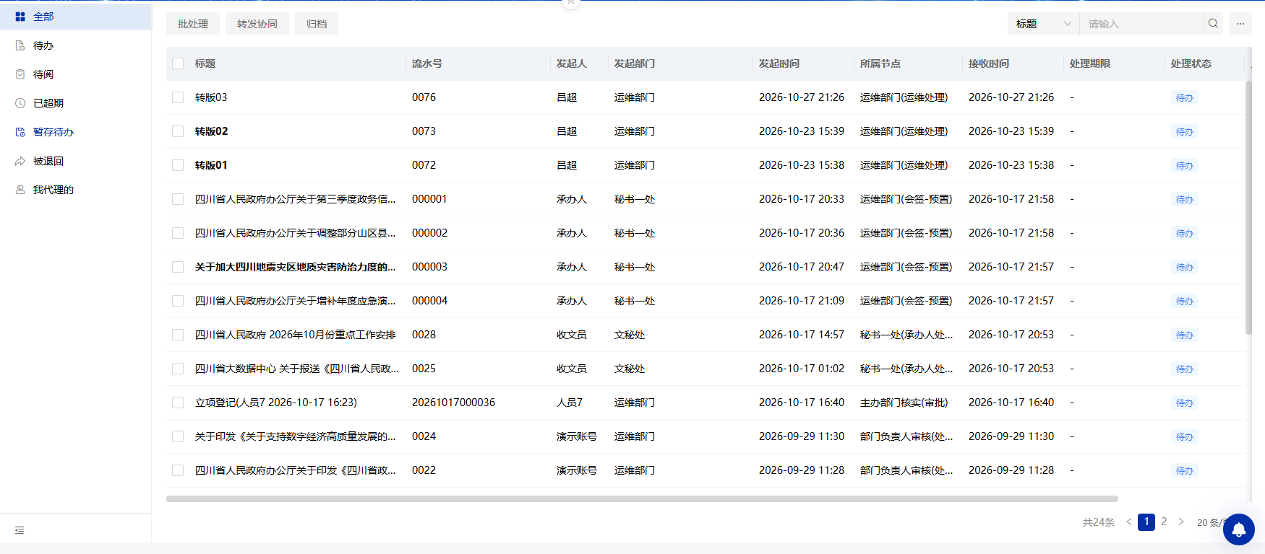

三、政府信息公开
3.1 公开属性认定建议
公开属性认定审核表
字段：待补充，可自由发挥（ai自动生成一版）
流程：
1、起草发起：部门（或处室）提出公开属性认定建议（主动公开、依申请公开、不予公开（含删减公开））；并说明理由提供依据材料。（认定为主动公开或删减后公开的，编制政策解读、舆情应对方案）
2、承办处室审核；按照相关规定和要求完成信息公开保密审查后，填写审核表标识信息公开选项。（认定为删减公开的，附删减情况说明和删减后公开版）
3、信息公开办复审；
4、文秘处复核；
5、印刷：文秘中心印刷或处室自行印制（删减公开的文件,不印制纸质件）
主动公开&删减公开
列表页：
字段：公文文号、标题、正文。
待补充，可自由发挥（ai自动生成一版）
点击查看详情
3.1 依申请公开

政府公开信息数据列表页
1、功能描述
依申请公开数据列表。数据来源：1、省政府网站互联网入口申请转派2、当面提交、邮寄的信息公开申请。提供查询条件区、列表操作区（新建）、数据展示区。
2、表单页面
列表展示，含筛选（全字段）、分页（10行），列头字段：申请编号、申请人姓名、证件名称、证件号码、联系电话、座机、通讯地址、电子邮箱、邮政编码、传真、特征性描述、获取政府信息的方式、政府信息的载体形式、其它需说明的情况、答复时间、是否延期、延期后时间、当前状态、操作。
3、页面操作
按钮 | 操作说明
新建政府公开信息 | 弹出可编辑政府信息公开详情页进行人工录入
查看 | 穿透至申请详情
导入/导出/筛选/全选 | 通用列表操作
4、操作按钮
按钮 | 操作说明
生成延期回执 | 弹出可编辑政府信息公开详情页进行人工录入
生成公开答复 | 穿透至申请详情
导入/导出/筛选/全选 | 通用列表操作
5、外部集成关联
外部系统 | 传输内容 | 方向
省政府网站 | 提供接口，办公系统定时获取互联网入口申请 | 省政府网站 → 本系统

新建政府公开信息页面
1、功能描述
新建政府公开信息按钮时弹出，人工录入登记申请编号、申请人姓名、证件名称、证件号码、联系电话、座机、通讯地址、电子邮箱、邮政编码、传真、受理机关名称/申请公开的政府信息的名称/文号或者便于行政机关查询的其他特征性描述、获取政府信息的方式、政府信息的载体形式、其它需说明的情况等核心信息。支持当面提交、邮寄来源录入。
2、表单页面
字段名称 | 输入要求 | 必填 | 校验要求 | 自动带入 | 备注
申请编号 | 系统生成 |  |  | 自动生成 | 流水号
申请人姓名 | 文本
证件名称 | 文本
证件号码 | 文本 |  |  | 自动生成、不可编辑 | 默认身份证号不可修改
联系电话 | 文本
座机 | 文本
通讯地址 | 文本
电子邮箱 | 文本
邮政编码 | 文本
申请时间 | 日期 |  |  | 自动生成 | 精确到日
传真 | 文本
受理机关名称 | 文本
受理机关名称/申请公开的政府信息的名称/文号或者便于行政机关查询的其他特征性描述 | 多行文本
获取政府信息的方式 | 枚举 |  |  |  | 电子邮件、邮寄、当面领取、阅读、抄录
政府信息的载体形式 | 枚举 |  |  |  | 数据电文、纸质文本
其它需说明的情况等核心信息 | 文本
答复时间 | 日期 |  |  | 自动计算 | 默认增加20天  精确到日
3、页面操作
按钮 | 操作说明
保存草稿 | 暂存
提交/登记 | 提交发起审核
取消 | 关闭
4、流程说明

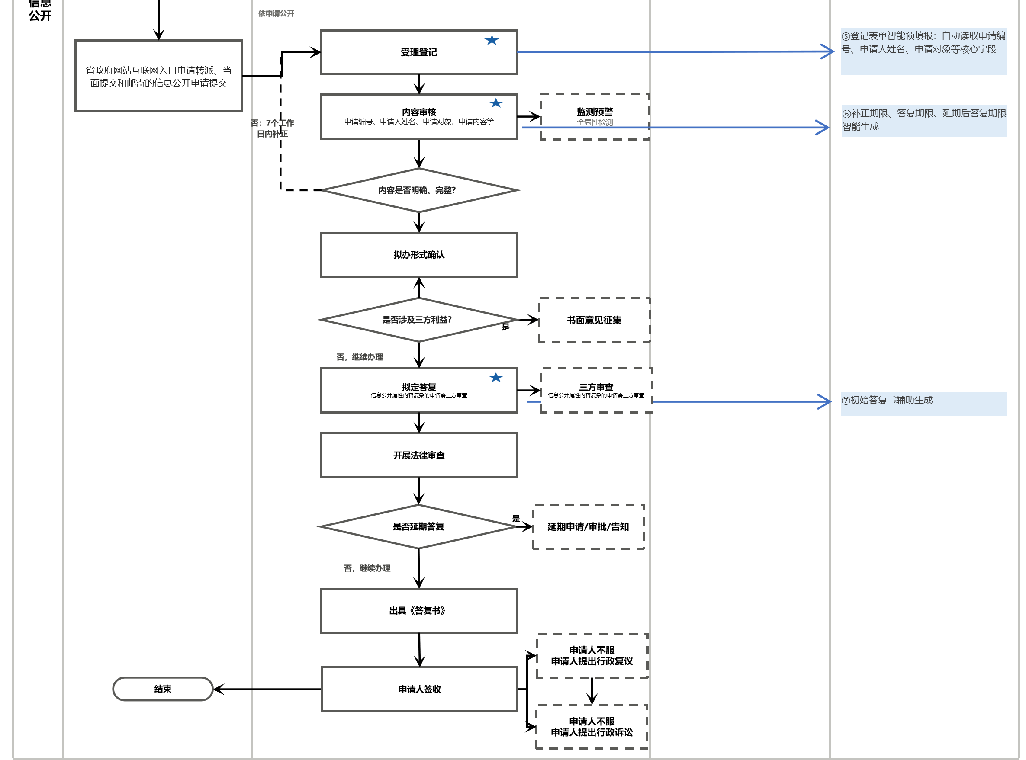5、外部集成关联
外部系统 | 传输内容 | 方向

政府公开信息详细页
1、功能描述
展示《政府信息公开申请表》全量信息及审批流转记录，内容同新建页面。
2、表单页面
字段同“新建页面”（只读/节点可编辑）。
3、页面操作
按钮 | 操作说明
查看 | 只读全量信息
流转记录 | 查看受理/审核/拟办/征求意见/答复/归档各节点
4、流程说明
无
5、外部集成关联
无

新建公开答复详情页
1、功能描述
点击行操作新建公开答复时弹出，展示依申请公开审批过程中形成的《政府信息公开答复书》编辑页面。
2、表单页面
待补充，可先自由发挥。
3、页面操作
按钮 | 操作说明
保存草稿 | 暂存
提交/登记 | 提交发起审核
取消 | 关闭
4、流程说明
新建后进入审批流程（暂无，可暂时搭建一个自己审批的节点）。
5、外部集成关联
无
新建延期答复详情页
1、功能描述
点击行操作新建延期答复时弹出，展示依申请公开审批过程中形成的《政府信息延期答复书》编辑页面。
2、表单页面
待补充，可先自由发挥。
3、页面操作
按钮 | 操作说明
保存草稿 | 暂存
提交/登记 | 提交发起审核
取消 | 关闭
4、流程说明
新建后进入审批流程（暂无，可暂时搭建一个自己审批的节点）。
- 外部集成关联

四、政府公报

4.1 文件筛选

数据列表页
1、功能描述
发文“一件事”文印中心回传省政府和省政府办公厅印发的规章、行政规范性文件及其他主动公开文件；省直部门主动推送需集中公开发布的行政规范性文件及其他主动公开文件（无人工导入）。支持根据标签体系、分工和文件内容备注标签（手动输入或临时新建选择）、添加到备选库。
2、表单页面
字段名称 | 输入要求 | 必填 | 校验要求 | 自动带入 | 关联要求
文件标题 | 文本 | — | — | 自动带入发文数据 | 发文一件事
文号 | 文本 | — | — | 自动带入 | 发文一件事
成文日期 | 日期 | — | — | 自动带入 | 发文一件事
公开属性 | 枚举 | — | — | 自动带入 | —
来源部门 | 文本 | — | — | 自动带入/省直部门推送 | —
备注标签 | 标签多选 | 否 | 标签体系校验 | AI生成标签（待确认） | 标签管理
备选库标记 | 枚举：是/否 | 否 | — | 添加到备选库操作 | 备选库
状态 | 枚举 |  |  | 是、否（是否发布） | 关联发布状态
3、页面操作
按钮 | 操作说明
备注标签 | 为文件添加/新建标签（手动或AI辅助）
添加到备选库 | 将文件加入公报备选库
查看 | 穿透至文件详情
在线填报 | 省直部门填写并提交文件
筛选/导出/全选/导入 | 通用
4、流程说明
无审批；。
5、外部集成关联
外部系统 | 传输内容 | 方向
发文“一件事”（文电系统） | 文印中心印发规章、行政规范文件或其他主动公开文件在公文流程处理后同步推送 | 文电系统 → 本系统
省直部门系统 | 省直部门主动推送需集中公开发布的行政规范性文件（在系统中的省直部门同步推送；不在系统的待调研后按需设计） | 省直部门 → 本系统

新建/编辑页面（省直部门在线填报）
1、功能描述
点击在线填报按钮弹出页面，为不在系统内的省直部门提供在线填报入口，填报需集中公开发布的行政规范性文件及其他主动公开文件，提交后进入文件筛选库。
2、表单页面
字段：标题、正文。
3、页面操作
按钮 | 操作说明
保存草稿 | 暂存
提交 | 进入文件筛选库
取消 | 返回页面
4、流程说明
无。
5、外部集成关联
无。

4.2 标签管理

数据列表页
1、功能描述
标签数据列表，数据来源为用户自行维护的标签。支持新建、修改、删除。
2、表单页面
字段名称 | 输入要求 | 必填 | 校验要求 | 自动带入 | 关联要求
标签名称 | 文本 | 是 | 唯一 | — | —
标签分类 | 枚举：文件类型/主题/效力状态等 | 否 | — | — | —
有效期 | 日期 | 否 | — | 行政规范性文件有效期自动提醒 | —
创建人/时间 | 文本/日期 | — | — | 系统记录 | —
3、页面操作
按钮 | 操作说明
新建 | 新增标签
修改 | 编辑标签
删除 | 删除标签（引用中提示）
筛选/导出 | 通用
4、流程说明
无审批。
5、外部集成关联
标签被文件筛选（4.1）引用。

新建/编辑页面
1、功能描述
新建/编辑标签页面（字段待确认），由用户自行维护标签体系。
2、表单页面
待补充（依据《功能清单V1.1》标注『用户自行维护的标签字段待确认』，需用户提供后细化）
3、页面操作
按钮 | 操作说明
保存 | 保存标签
提交 | 新建/更新标签
取消 | 关闭
4、流程说明
无审批。
5、外部集成关联
无。

4.3 制作与发布

数据列表页
1、功能描述
制作与发布数据列表。查询条件：拟正式发布日期、文件发布类型、检验状态、发布状态等。列表操作：新建、修改、文件发布、网络版发布（每周）。展示文件发布类型、发布状态、检验状态。
2、表单页面
字段名称 | 输入要求 | 必填 | 校验要求 | 自动带入 | 关联要求
拟正式发布日期 | 日期 | — | — | — | —
文件发布类型 | 枚举：文件/网络版/纸质 | — | — | 新建时选择 | —
检验状态 | 枚举：未校验/校验中/已校验 | — | — | 方正排版返回后校验 | 方正排版系统
发布状态 | 枚举：未发布/已发布 | — | — | 发布操作更新 | —
文件标题/期次 | 文本 | — | — | 关联制作 | —
3、页面操作
按钮 | 操作说明
新建 | 进入新建/修改制作页面
修改 | 编辑制作
发布 | 每日动态发布至省政府公报专属频道  每周动态发布至省政府门户网站/小程序/四川发布
筛选/导出/全选 | 通用
4、流程说明
无
5、外部集成关联
外部系统 | 传输内容 | 方向
省政府门户网站/省政府公报微信小程序/四川发布 | 发布时对方提供接口，办公系统推送公报业务名+文件 | 本系统 → 各发布渠道
方正排版系统 | 制作时调用排版 | 本系统 → 方正

新建制作页面
1、功能描述
选择文件筛选中备注标签库的文件（支持一期制作包含多个文件），调用方正排版系统排版，制作时选择文件发布类型（文件/网络版/纸质）与拟正式发布日期。
2、表单页面
字段名称 | 输入要求 | 必填 | 校验要求 | 自动带入 | 关联要求
关联文件 | 多选（标签库文件） | 是 | 至少1个 | 从文件筛选带入 | 文件筛选
文件发布类型 | 枚举：文件/网络版/纸质 | 是 | 必选 | — | —
拟正式发布日期 | 日期 | 是 | — | — | —
排版文件 | 附件 | 是 | 方正返回 | 方正排版系统返回 | 方正排版系统
期次/版本 | 文本 | 否 | — | 关联历史版本废止文件 | —
3、页面操作
按钮 | 操作说明
选择文件 | 从标签库多选文件
调用方正排版 | 传递文件至方正排版并返回
保存/提交 | 保存制作
取消 | 关闭
4、流程说明
无。
5、外部集成关联
外部系统 | 传输内容 | 方向
方正排版系统 | 办公平台把文件传递过去排版，排完版返回排版后文件，支持一次性传递多个文件 | 双向

制作详情页
1、功能描述
展示制作包含的1个或多个排版文件数据，点击文件后调用中台在线预览；页面包含制作前文件与方正排版返回的文件；提供校验（排版后文件检查核对）。
2、表单页面
字段同新建制作页面（只读）。
3、页面操作
按钮 | 操作说明
4、流程说明
无审批。
5、外部集成关联
外部系统 | 传输内容 | 方向
文档中台 | 提供文件在线预览服务，办公系统调用接口在线预览 | 本系统 → 文档中台

五、政务信息编报

5.1 报送通知

数据列表页
1、功能描述
报送通知数据列表，数据来源为上级单位给下级单位下发的约稿通知。支持新建、修改、删除、撤销。（待确认：报送通知是走文电（发文）一件事，还是通知、征求意见一件事——若走其它则本板块可能取消。）
2、表单页面
列表展示，含筛选（全字段）、分页（10行），列头字段：文件标题、信息类别、信息详情、报送单位、报送时间、联系人信息、签发人、责任编辑、附件、备选库标记
3、页面操作
按钮 | 操作说明
约稿 | 新建报送通知
修改 | 编辑
删除 | 删除
筛选/导出/全选 | 通用
4、流程说明
无。
5、外部集成关联
无。

5.2 信息报送（共享库）

数据列表页（共享库）
1、功能描述
业务页签：全部、备选库。数据展示含文件标题、信息类别（专报/简讯/约稿）、信息详情、报送单位、报送时间、联系人信息、签发人、责任编辑、附件等。上级单位看到各级单位报送数据，下级单位看到本单位报送数据（数据权限区隔）。
2、表单页面
字段名称 | 输入要求 | 必填 | 校验要求 | 自动带入 | 关联要求
文件标题 | 文本 | 是 | 非空 | — | —
信息类别 | 枚举：专报/简讯/约稿 | 是 | 必选 | — | —
信息详情 | 富文本 | 是 | 非空 | — | —
报送单位 | 文本 | 是 | — | 自动带入当前单位 | —
报送时间 | 日期 | 是 | — | 系统记录 | —
联系人信息 | 文本 | 否 | — | — | —
签发人 | 文本 | 否 | — | — | —
责任编辑 | 文本 | 否 | — | — | —
附件 | 附件 | 否 | 格式限制 | — | —
备选库标记 | 枚举：是/否 | 否 | — | 添加到备选库 | 备选库
3、页面操作
按钮 | 操作说明
保存草稿 | 暂存
提交/登记 | 提交发起审核
取消 | 关闭
4、流程说明
一个自己审批的节点。
5、外部集成关联
数据权限按上下级单位区隔；关联报送通知流程（见5.2.2）。

新建页面
1、功能描述
发起《信息上报单》，关联报送通知流程（报送单位、报送主题），选择流程后自动带出约稿信息。
2、表单页面
字段名称 | 输入要求 | 必填 | 校验要求 | 自动带入 | 关联要求
关联报送通知 | 枚举/选择 | 是 | 关联有效通知 | 自动带出报送单位/主题 | 报送通知
报送单位 | 文本 | 是 | — | 自动带入 | 报送通知
报送主题 | 文本 | 是 | — | 自动带入 | 报送通知
信息类别 | 枚举：专报/简讯/约稿 | 是 | 必选 | — | —
信息详情 | 富文本 | 是 | 非空 | — | —
联系人信息 | 文本 | 否 | — | — | —
签发人 | 文本 | 否 | — | — | —
责任编辑 | 文本 | 否 | — | — | —
附件 | 附件 | 否 | 格式限制 | — | —
3、页面操作
按钮 | 操作说明
保存草稿 | 暂存
提交/上报 | 发起《信息上报单》
选择关联流程 | 选报送通知自动带出信息
取消 | 关闭
4、流程说明
无。
5、外部集成关联
外部系统 | 传输内容 | 方向
报送通知 | 提交后进入报送通知列表 | 报送通知 → 本系统

5.3 待审刊物库

数据列表页
1、功能描述
待审刊物库数据列表。数据来源为自行新建的刊物数据。展示刊物名称（政务晨讯、政务晨讯增刊、要情专报、上报国办）、出刊日期、期数、编审、责编等。操作：新建、修改、删除、信息采编（从共选库/备选库选取信息至待审刊物库）、发起审批。
2、表单页面
字段名称 | 输入要求 | 必填 | 校验要求 | 自动带入 | 关联要求
刊物名称 | 枚举：政务晨讯/政务晨讯增刊/要情专报/上报国办 | 是 | 必选 | — | —
出刊日期 | 日期 | 是 | — | — | —
期数 | 文本 | 是 | 唯一 | — | —
编审 | 文本 | 否 | — | — | —
责编 | 文本 | 否 | — | — | —
刊物状态 | 枚举：待审/审核中/已审定 | — | — | 流程更新 | —
3、页面操作
按钮 | 操作说明
新建 | 新建刊物
修改/删除 | 维护刊物
信息采编 | 从共选库/备选库选信息绑定刊物
发起审批 | 提交刊物进入审批流程（5.3.5）
筛选/导出/全选 | 通用
4、流程说明
新建→信息采编→发起审批（见5.3.5）。
5、外部集成关联
关联信息报送共享库（共选库/备选库）。

新建/修改刊物页面
1、功能描述
发起《新建/修改刊物》，填写刊物基本信息。
2、表单页面
字段名称 | 输入要求 | 必填 | 校验要求 | 自动带入 | 关联要求
刊物名称 | 枚举 | 是 | 必选 | — | —
出刊日期 | 日期 | 是 | — | — | —
期数 | 文本 | 是 | 唯一 | — | —
编审 | 文本 | 否 | — | — | —
责编 | 文本 | 否 | — | — | —
3、页面操作
按钮 | 操作说明
保存草稿 | 暂存
提交 | 创建/更新刊物
取消 | 关闭
4、流程说明
提交后进入待审刊物库（5.3.1）。
5、外部集成关联
无。

刊物详细页面
1、功能描述
展示刊物完整信息及采编内容，内容同新建/修改刊物页面。
2、表单页面
字段同“新建/修改刊物页面”。
3、页面操作
按钮 | 操作说明
查看 | 只读全量信息
编辑（草稿态） | 同新建
打印/导出 | 导出刊物
4、流程说明
一个自己审批的节点。
5、外部集成关联
无。

新建/修改信息采编页面
1、功能描述
发起《信息采编》，在共选库、备选库中选择上报的信息报送，与此刊物名称绑定（一个刊物对应多个信息上报内容）。（待确认：信息编报的排版在哪儿排，是否方正系统。）
2、表单页面
字段名称 | 输入要求 | 必填 | 校验要求 | 自动带入 | 关联要求
关联刊物 | 选择 | 是 | 关联待审刊物 | 自动带入刊物名称 | 待审刊物库
采编信息（多条） | 多选 | 是 | 至少1条 | 从共选库/备选库带入 | 信息报送共享库
采编批注 | 富文本 | 否 | — | — | —
稿件版本 | 文本 | 否 | — | — | —
3、页面操作
按钮 | 操作说明
选择信息 | 从共选库/备选库多选上报信息
保存/提交 | 绑定至刊物
取消 | 关闭
4、流程说明
采编完成→发起审批（5.3.5）。
5、外部集成关联
外部系统 | 传输内容 | 方向
信息报送共享库（共选库/备选库） | 选取上报信息绑定刊物 | 信息报送 → 本系统

5.4 刊物库

数据列表
1、功能描述
刊物库数据列表，数据来源为待审刊物库审核通过的刊物数据。（待确认：上报单位可查看信息采用情况——是在数据报送列表看采用状态即可，还是需看到刊物？）
2、表单页面
待补充（依据《功能清单V1.1》标注『查询字段、展示字段待定（同待审刊物库字段）』，需用户提供后细化）
3、页面操作
按钮 | 操作说明
新建 | 新建刊物
修改/删除 | 维护刊物
查看 | 穿透至刊物详情
筛选/导出/全选 | 通用
4、流程说明
无审批；数据来源于待审刊物库审核通过。
5、外部集成关联
数据来源于待审刊物库（5.3）。

5.5 信息发布

数据列表
1、功能描述
信息发布数据列表，展示已发布的信息发布数据。操作：新建、修改、删除、取消发布。
2、表单页面
待补充（依据《功能清单V1.1》标注『查询字段、展示字段待定』，需用户提供后细化）
3、页面操作
按钮 | 操作说明
新建 | 发起《新建信息发布》
修改/删除 | 维护发布
取消发布 | 撤回发布（进入回收站）
筛选/导出/全选 | 通用
4、流程说明
无。
5、外部集成关联
发布数据进入回收站（5.6）留存轨迹。

新建/修改页面
1、功能描述
发起《新建信息发布》，选择刊物库已审核通过的数据。（待确认：信息发布给谁、在哪儿看、通过什么途径。）
2、表单页面
字段名称 | 输入要求 | 必填 | 校验要求 | 自动带入 | 关联要求
关联刊物 | 选择 | 是 | 关联已审核刊物 | 自动带入刊物数据 | 刊物库
发布标题 | 文本 | 是 | 非空 | 自动带入 | 刊物库
发布对象/途径 | 文本 | 待确认 | — | — | —
发布时间 | 日期 | 否 | — | — | —
发布内容 | 富文本 | 是 | 非空 | 带入刊物内容 | 刊物库
3、页面操作
按钮 | 操作说明
保存草稿 | 暂存
发布 | 发布信息
取消 | 关闭
4、流程说明
发布→展示于信息发布列表（5.5.1）。
5、外部集成关联
外部系统 | 传输内容 | 方向
刊物库 | 选择已审核通过数据 | 刊物库 → 本系统

信息发布详情页面
1、功能描述
展示信息发布全量信息，内容同新建/修改页面。
2、表单页面
字段同“新建/修改页面”。
3、页面操作
按钮 | 操作说明
查看 | 只读全量信息
编辑（草稿态） | 同新建
取消发布 | 撤回
4、流程说明
无。
5、外部集成关联
无。

